Projet de Programmation Objet Avancés

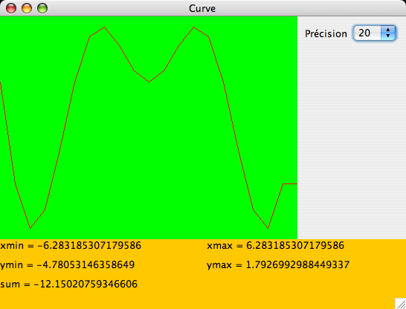

Ewans Edouard
Védrenne Benoit

Sujet : Sujet du projet

I Comment utiliser le logiciel

1 Panneau de control latéral

Le logiciel s'ouvre sur une fenêtre vide de fonctions.

Pour visualiser une fonction, il faut l'ajouter en cliquant sur « Ajouter une fonction », une fenêtre s'ouvre alors. Dans cette fenêtre, il faut saisir une fonction de manière préfixé dans la première zone de texte, dans la seconde il faut inscrire le minimum de l'abscisse de la fonctions à visualiser et la dernière zone de texte sert pour le maximum des abcisses à afficher.

Pour retirer une fonctions, voir toutes, il faut cliquer sur « Retirer une fonction ». Pour ne plus visualiser les fonctions, il faut décocher les fonctions correspondantes à ses choix de suppression. Quand on clique sur « OK » seules les fonctions toujours cochées seront affichées les autres seront supprimées.

Une fois la courbes affichées, des cliques sur « + » ou sur « - » permettent de zoomer sur la courbes et des cliques sur « A Gauche » ou sur « A Droite » permettent de déplacer la courbes sur la doite ou la gauche, c'est à dire, se déplacer sur l'axe des abscisses. Le déplacement à gauche ou à droite peut aussi se faire via une pression du bouton gauche de la souris puis de le faire glisser, dès le relachement du bouton, la courbe sera déplacer d'un certain facteur.

Le bouton « Précision » permet de modifier la précision de la courbes, soit le nombre de point que nous souhaitons. Plus le nombre de point est élevé, plus la courbes sera lisse et joli.

2 Panneau d'information

Les informations affichées dans le panneau du bas sont :

xmin : le minimum des abscisses affichées
xmax : le maximum des abscisses affichées
ymin : le maximum des ordonnées de la plus basse des courbes
ymax : le minimum des ordonnées de la plus basse des courbes
sum : l'aire sous la courbe de la première fonction

3 Menu

a) Fichier

Nouveau permet d'ouvrir une fenêtre de dialogue où sera demandé une fonction, un minimum d'abscisse et un maximum. De cette fenêtre de dialogue, si on clique sur « OK », s'ouvre une nouvelle fenêtre avec à l'interieur, la fonctoins taper, dans l'intervalle donné.

Ouvrir permet d'ouvrir un fichier et d'afficher le contenu du fichier dans la fenetre. Ce fichier est une suite de fonction. Un fichier correct doit avoir la forme suivante :
minimum_d_abscisse , maximum_d_ordonnée
ligne vide
fonction1
fonction2
...
fonctionN
par exemple :
-10 , 10

cos x
e x
Ceci affichera les fonctions cosinus et exponentielle sur l'intervalle -10, 10.

Enregistrer permet d'enregistrer les fonctions affichées dans un fichiers, si celui-ci n'existe pas, il est créé.
Notre problème est que rien ne s'écrit dans le fichier malgré l'écriture de la fonction.

Fermer ferme la fenêtre courante et si cette fenêtre est la dernière alors le programme s'arrête.

b) Option

Fusion permet d'afficher toutes les fonctions créer depuis que le programme est lancé. Cette « fusion » sera affiché dans une nouvelle fenêtre.

c) Aide

A Propos permet d'afficher des renseignements sur le logiciel.

